ПОСТРОЕНИЕ РЕЛЯЦИОННОЙ МОДЕЛИ ДАННЫХ, РАЗРАБОТКА БАЗЫ ДАННЫХ И ЗАПРОСОВ К НЕЙ

Задание № 1 Выполнить задание для своей модели предприятия, заполнив каждый пункт:
- Таблицы: название, скриншот таблицы в режиме конструктора, скриншот заполненной таблицы (Не менее 5 таблиц ( всего – не менее 25 полей). Главные таблицы – не менее 10 записей. Всего от 50 записей).
Таблица «Пользователи»:
Конструктор:
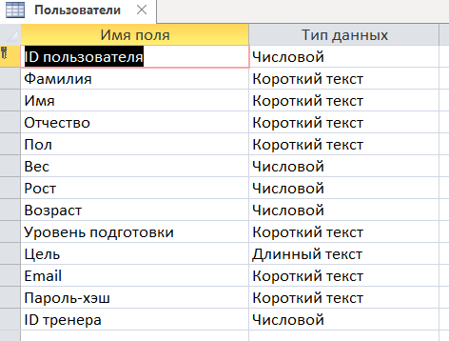
Режим таблицы:
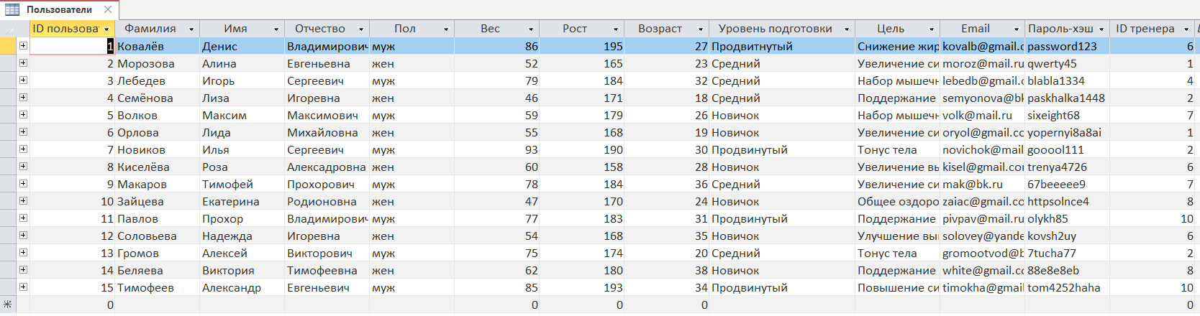
Таблица «Тренеры»:
Конструктор:
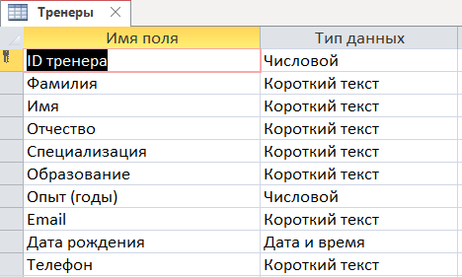
Режим таблицы:
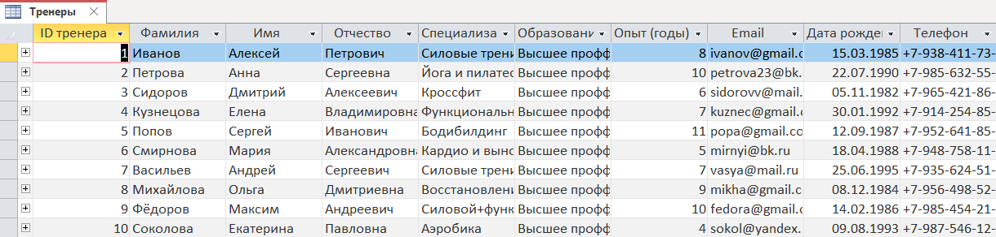
Таблица «Тренировочные планы»:
Конструктор:
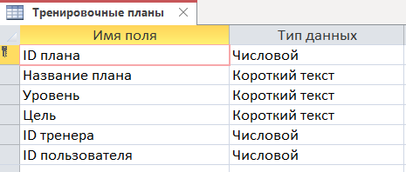
Режим таблицы:
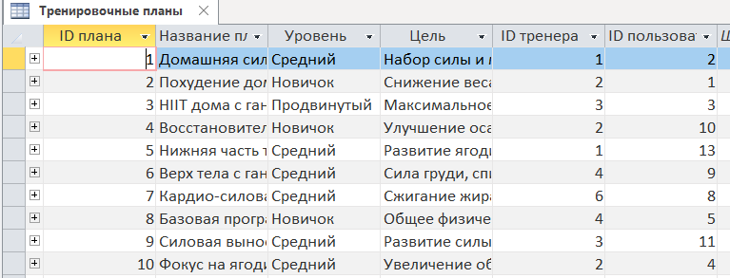
Таблица «План Упражнения»:
Конструктор:
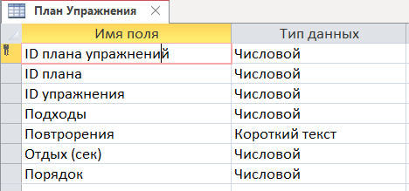
Режим таблицы:
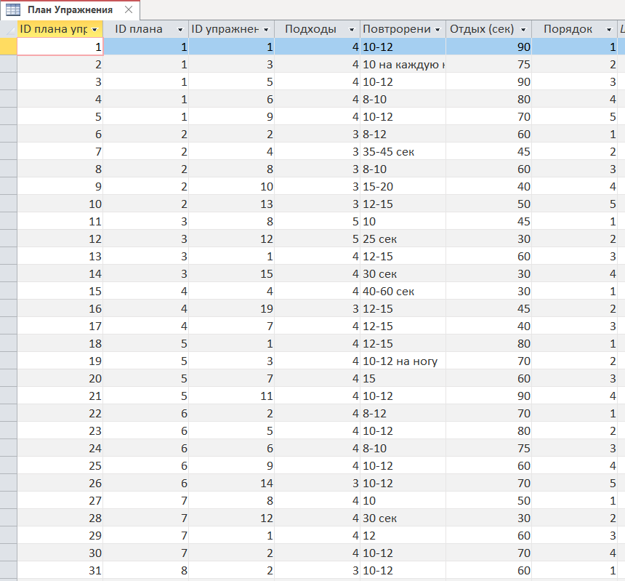
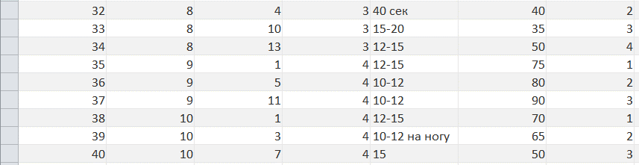
Таблица «Упражнения»:
Конструктор:
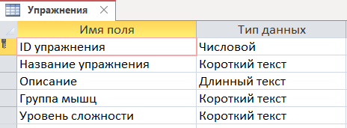
Режим таблицы:
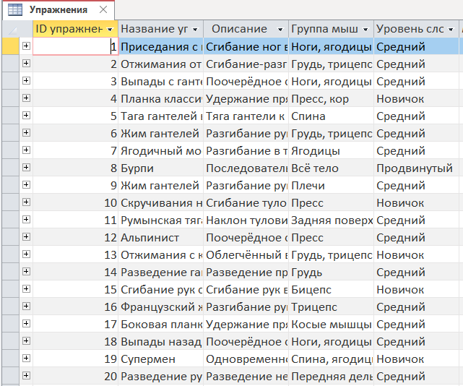
- Схема данных: скриншот схемы. Скриншоты отношений первичных и внешних ключей (название отношений).
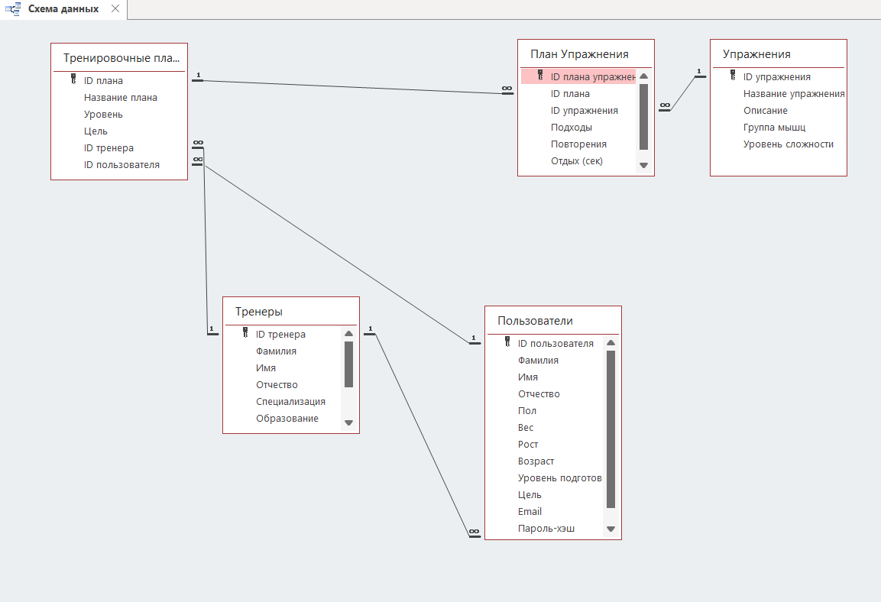
Полная Схема данных
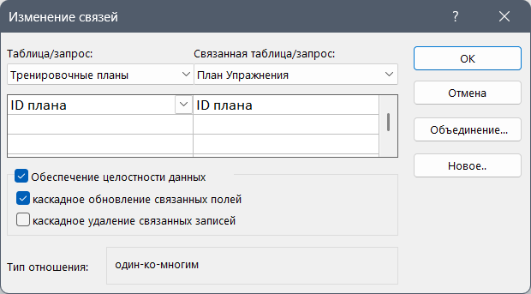
Связь (Тренировочные планы -> План Упражнения)
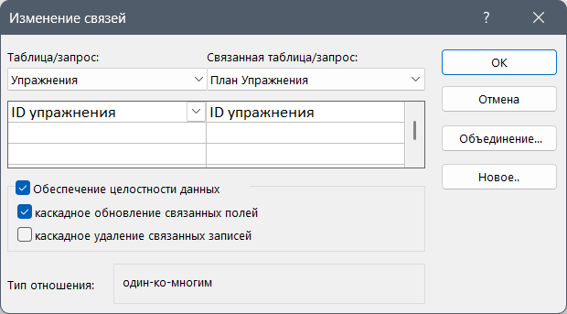
Связь (Упражнения -> План Упражнения)
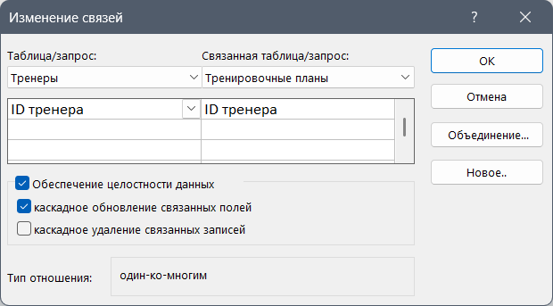
Связь (Тренеры -> Тренировочные планы)
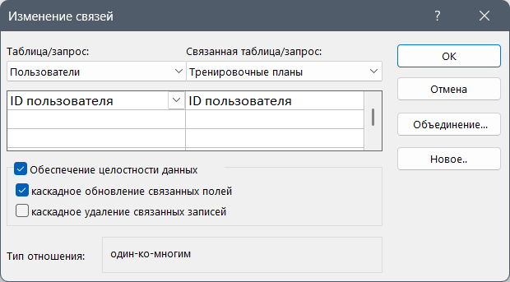
Связь (Пользователи -> Тренировочные планы)
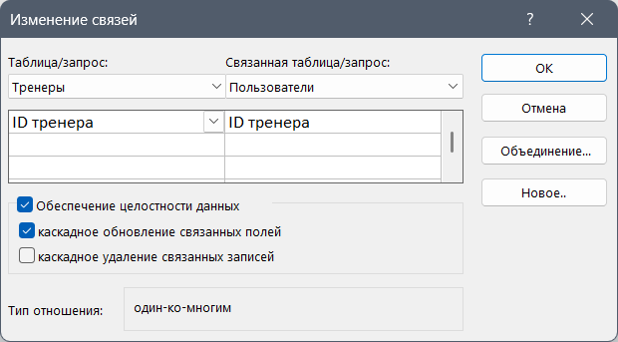
Связь (Тренеры -> Пользователи)
- Формы: скриншоты форм, выполненных в режиме Мастера, для заполнения всех таблиц (должна быть обеспечена возможность редактирования данных в таблицах);
Форма «Упражнения»:
Режим конструктора:
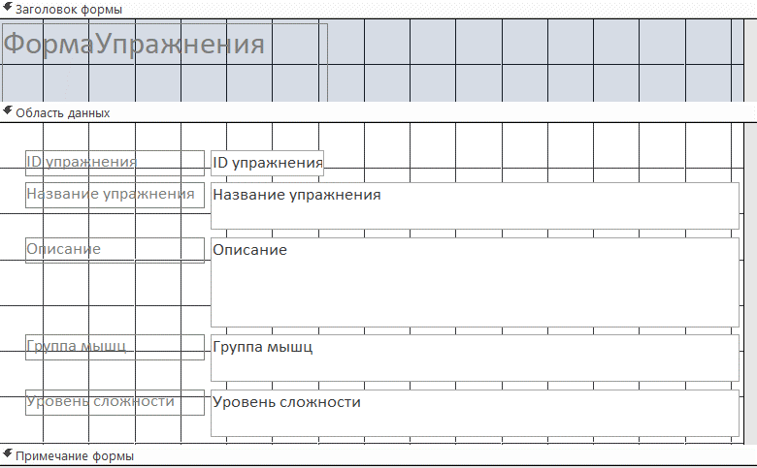
Режим формы:
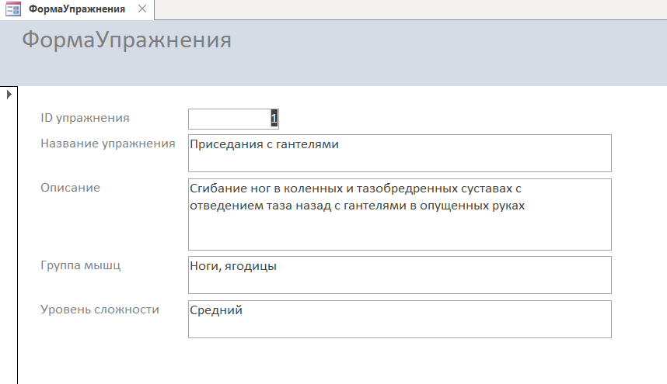
Форма «Тренировочные планы»:
Режим конструктора:
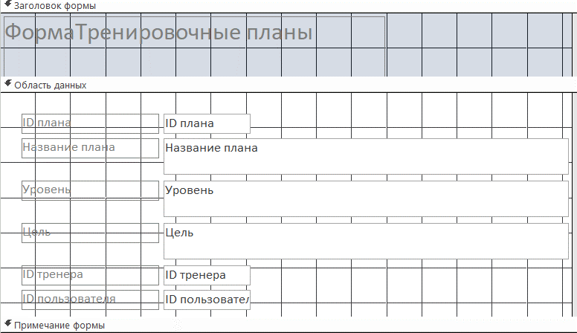
Режим формы:
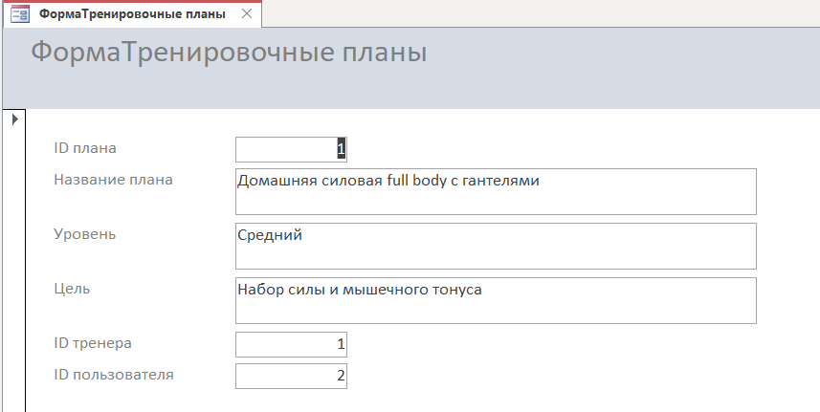
Форма «Тренеры»:
Режим конструктора:
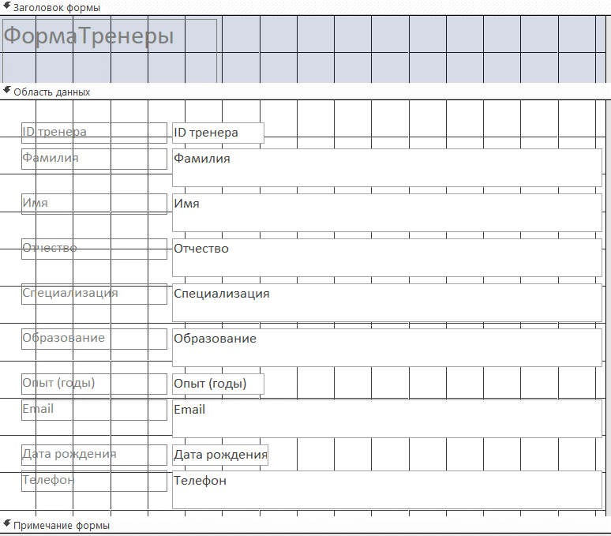
Режим формы:
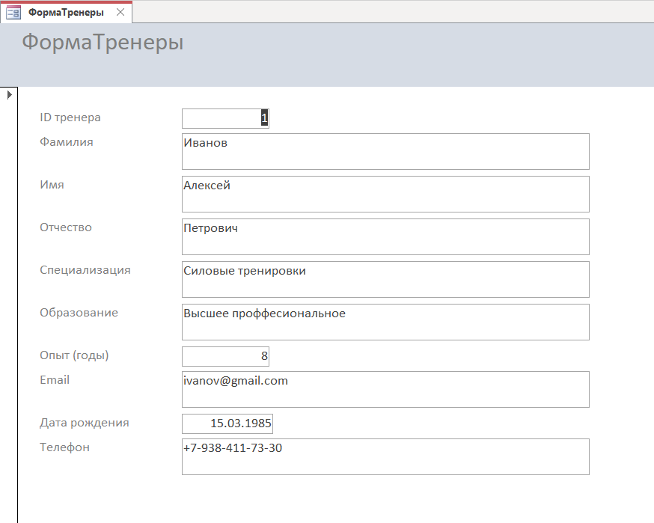
Форма «Пользователи»:
Режим конструктора:
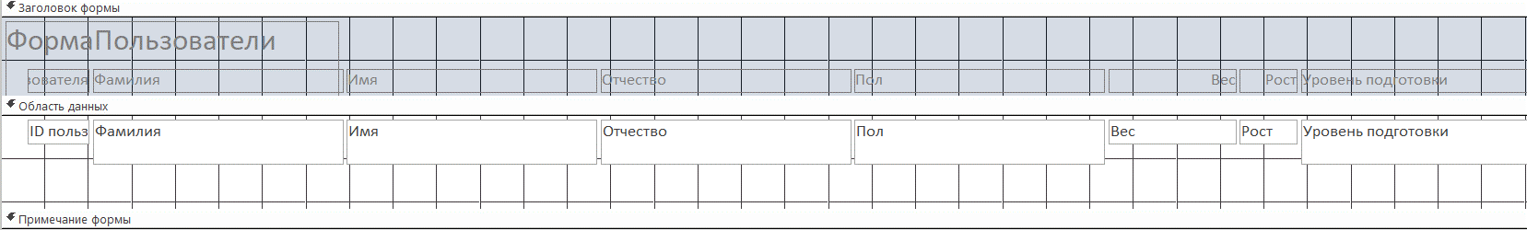-
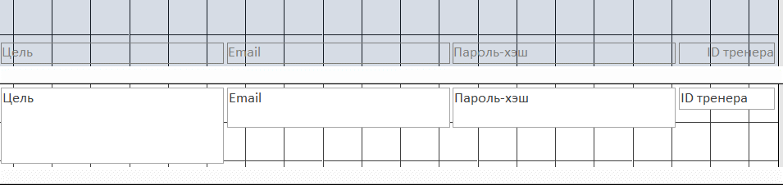
Режим формы:
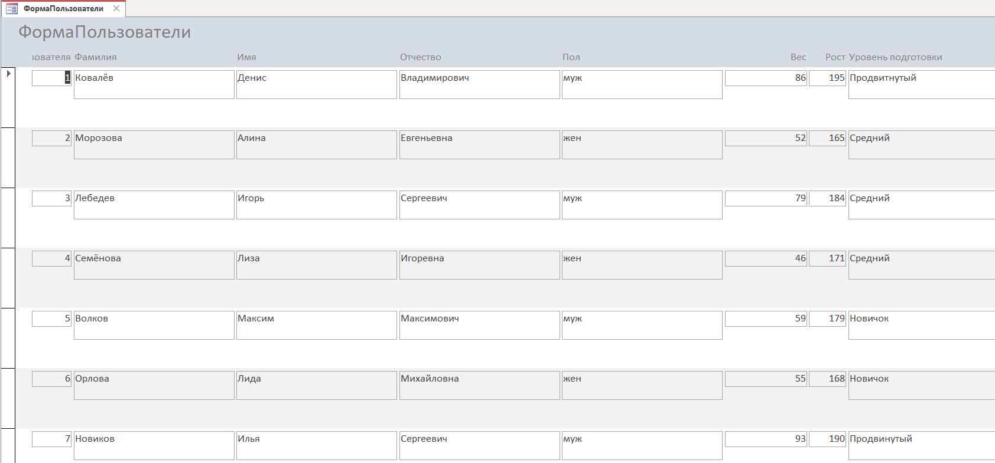-
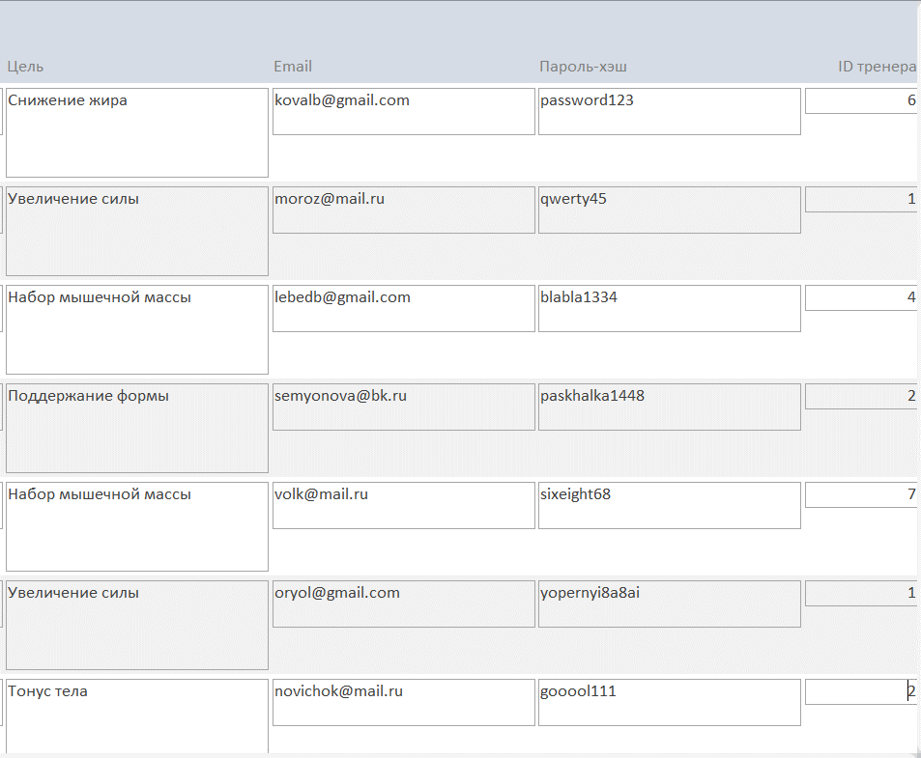
Форма «План Упражнения»:
Режим конструктора:
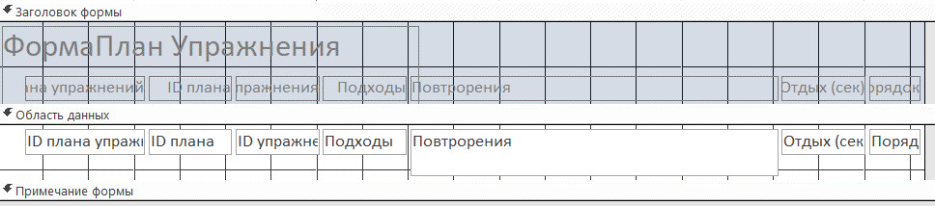
Режим формы:
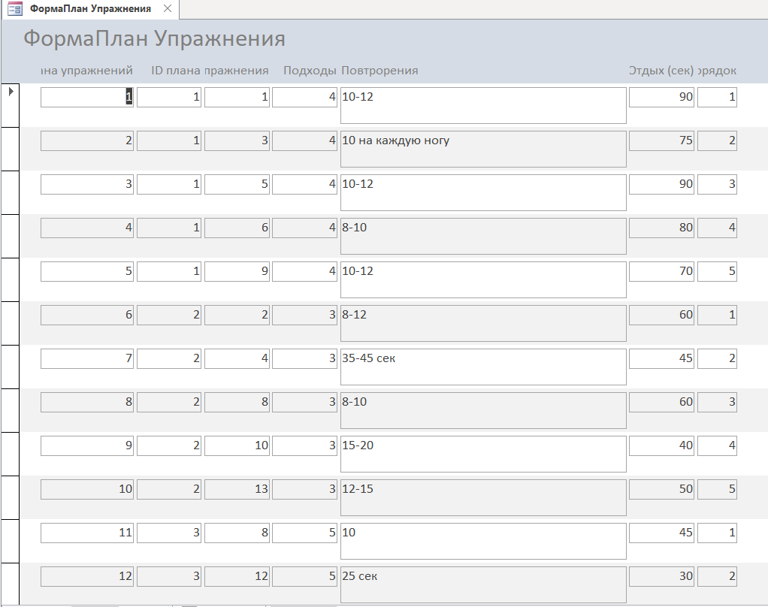
скриншот главной кнопочной формы для всей БД, включающей удобный и понятный элементы интерфейса, элементы дизайна, кнопки для редактирования и заполнения всех ее форм, кнопку выхода из приложения.
Режим конструктора:
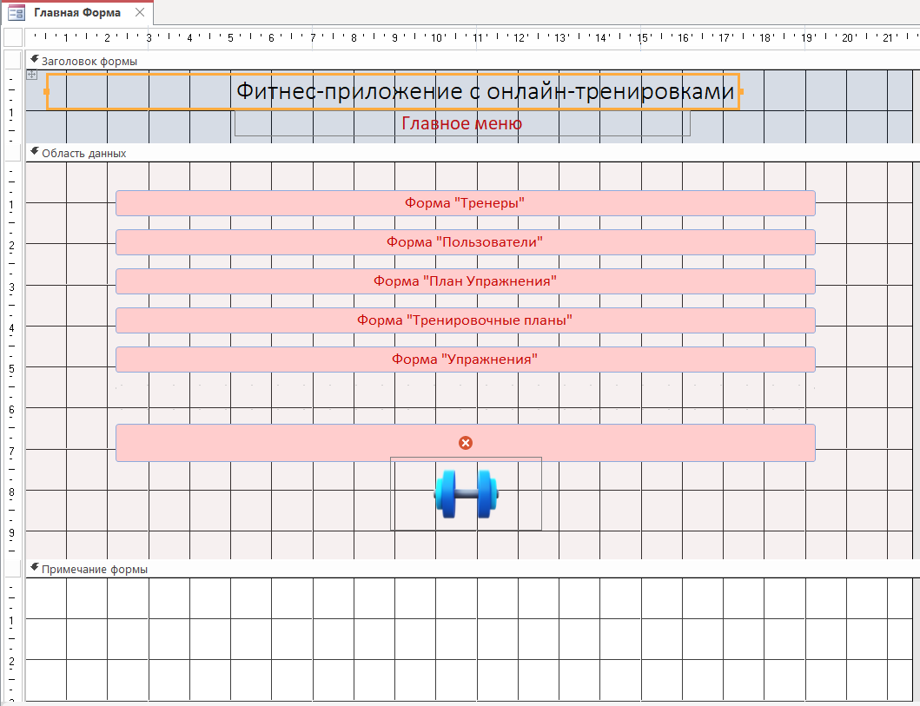
Режим формы:
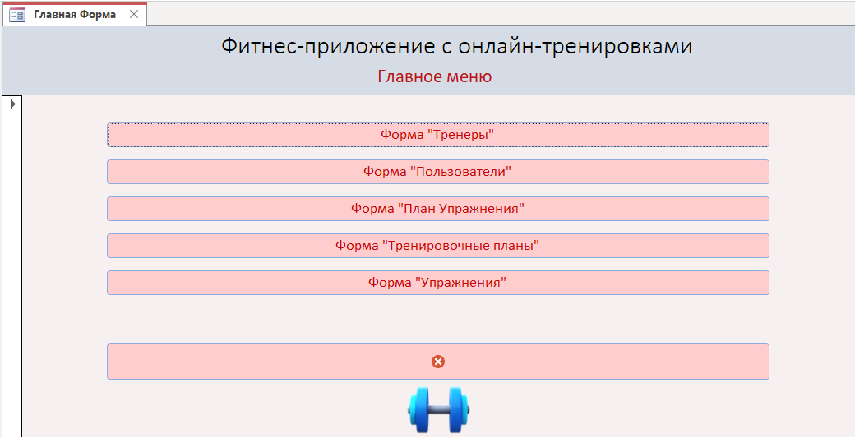
- Отчеты: скриншоты отчетов для всех таблиц, выполненные в режиме Мастера. Работа должна содержать 5 отчетов. К ним должно быть применено редактирование и форматирование в соответствии со стилем БД.
Отчёт «Тренеры»:
Режим конструктора:
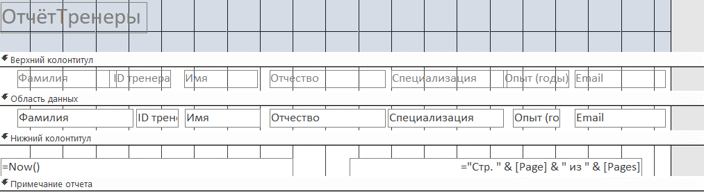
Режим представления отчёта:
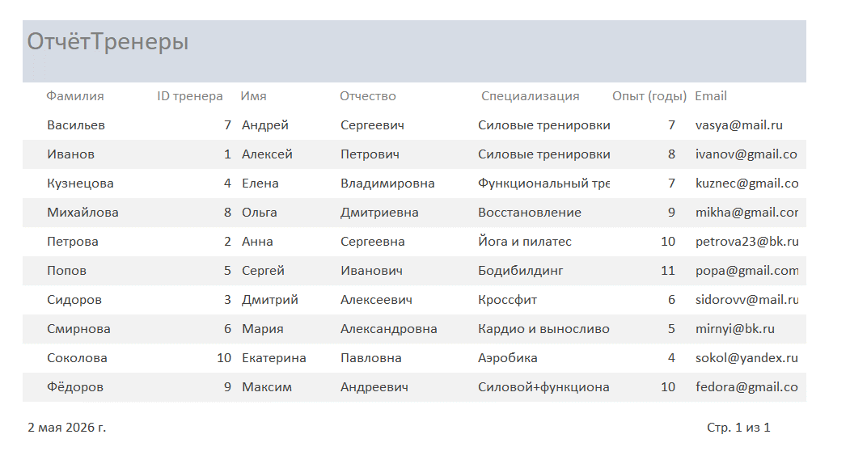
Отчёт «Пользователи»:
Режим конструктора:
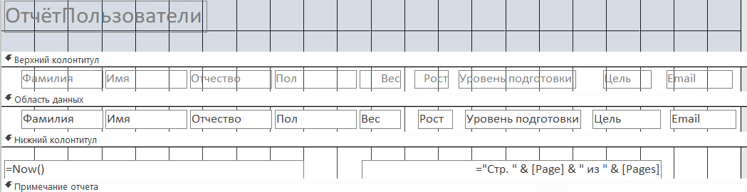
Режим представления отчёта:
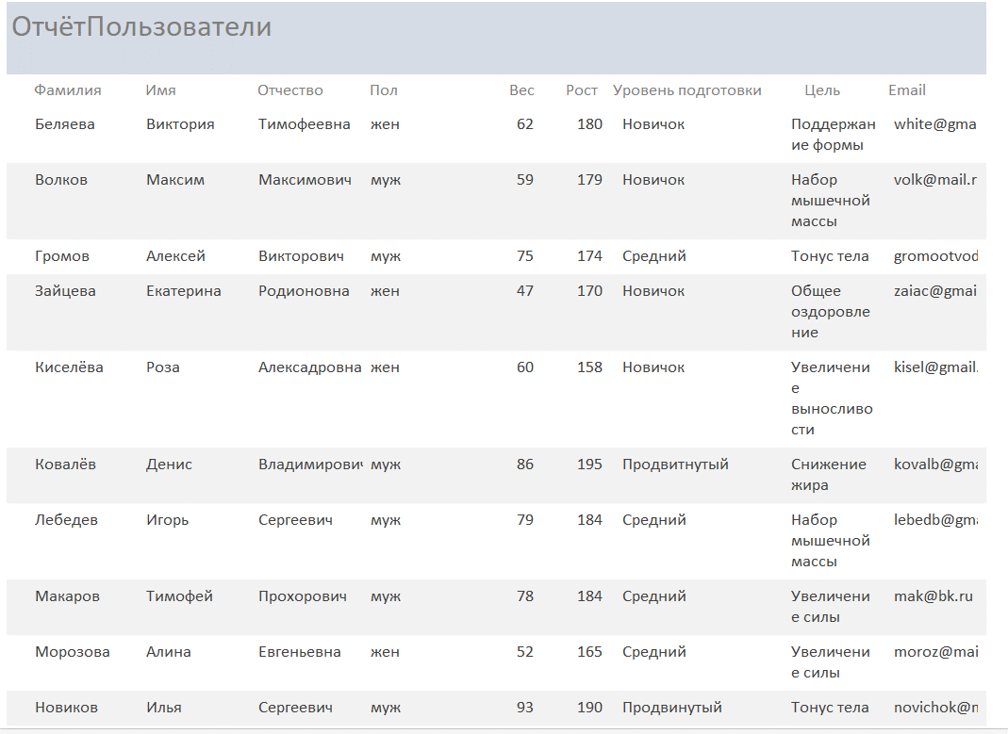
Отчёт «Тренировочные планы»:
Режим конструктора:
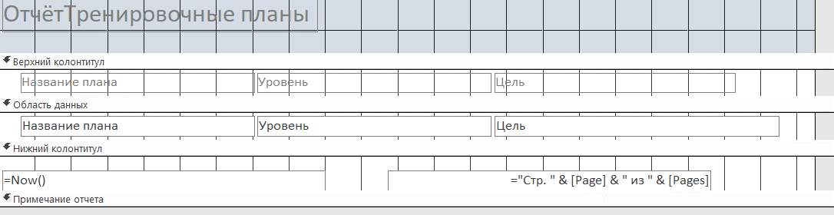
Режим представления отчёта:
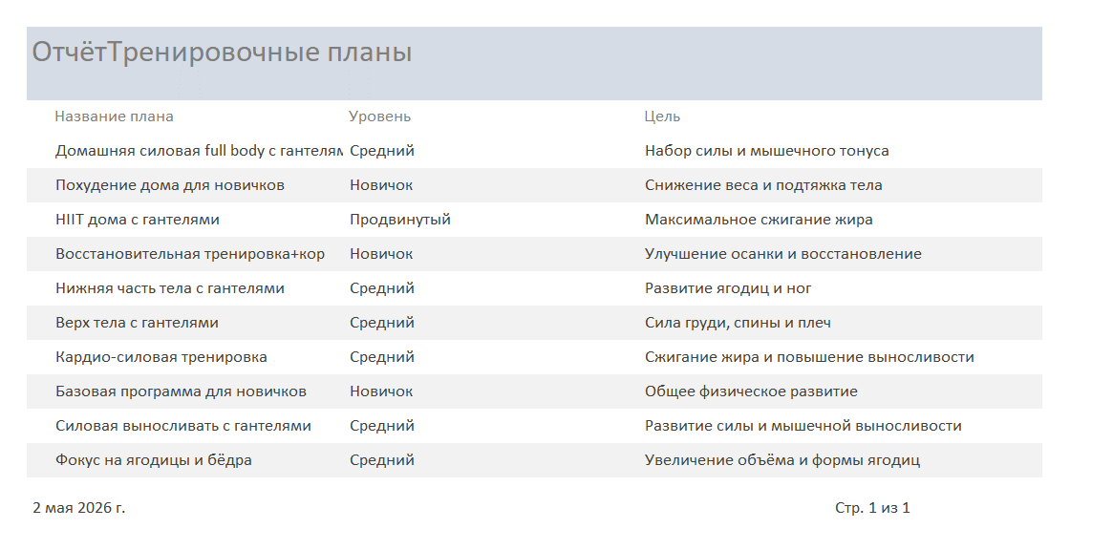
Отчёт «Упражнения»:
Режим конструктора:
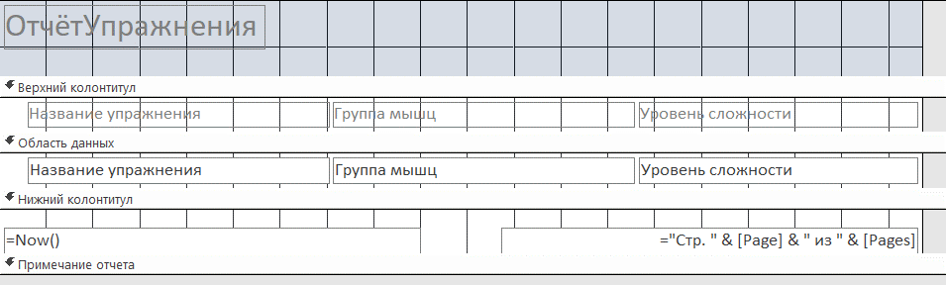
Режим представления отчёта:
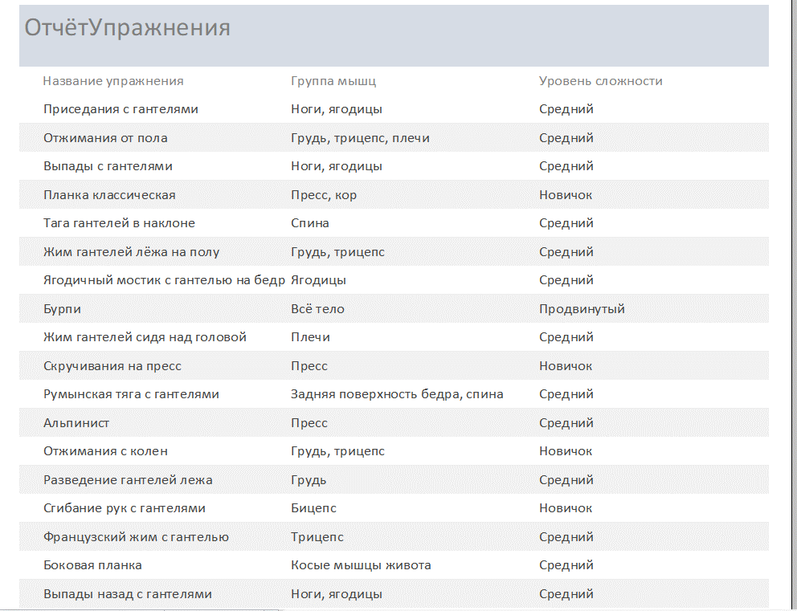
Отчёт «План упражнения»:
Режим конструктора:
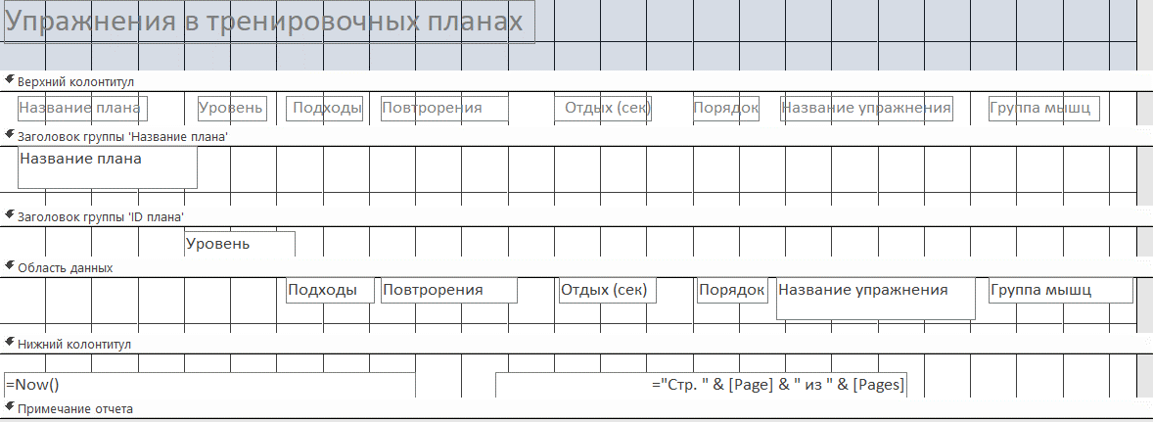
Режим представления отчёта:
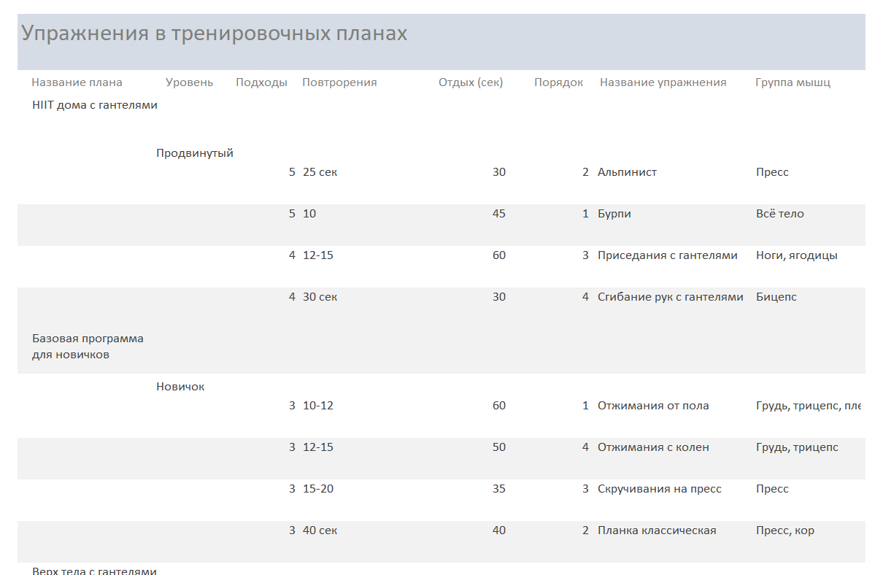
- Запросы (все запросы должны быть различными: (выборка по условию, сортировка, подведение итогов, добавление записи, обновление записи, удаление записи, создание таблицы, удаление таблицы и т.д. ЗАПРОСЫ ПОВТОРЯТЬСЯ НЕ ДОЛЖНЫ):
5.1. 6 запросов в режиме Конструктора (QBE), включающие: назначение запроса, скриншот запроса в режиме Конструктора, скриншот результата выполнения запроса. Два запроса должны быть выполнены к нескольким таблицам.
1.Выдаёт количество пользователей в базе данных
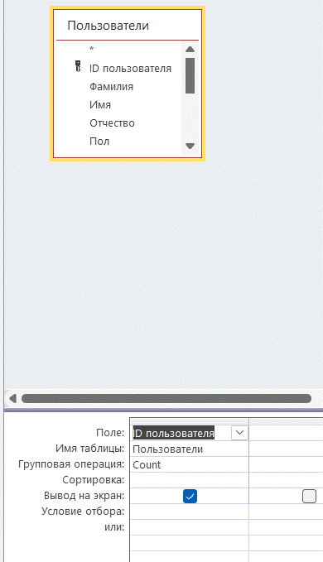
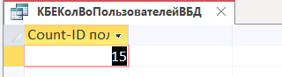
2. Показывает новичков
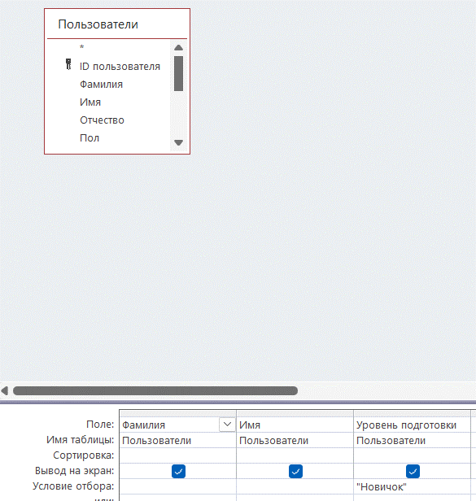
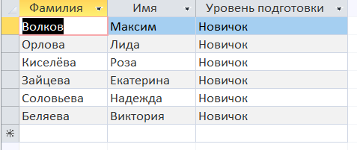
3. Выводит состав планов тренировок
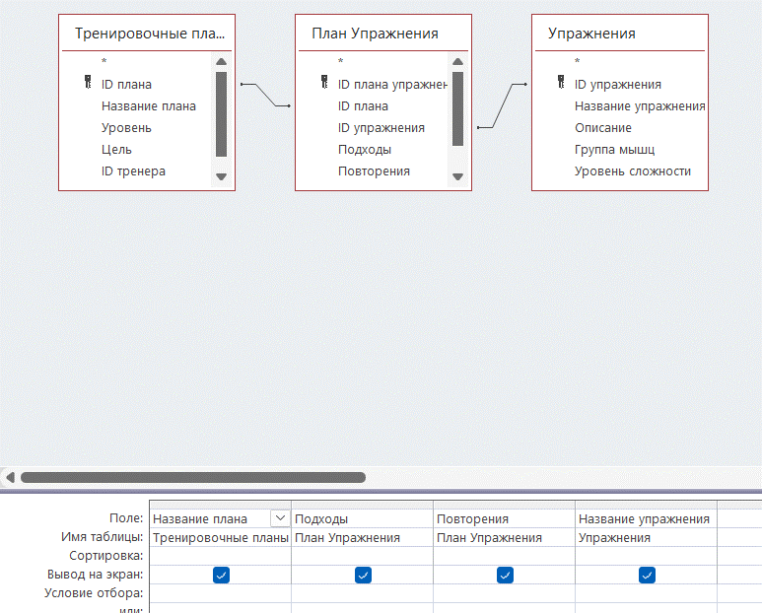
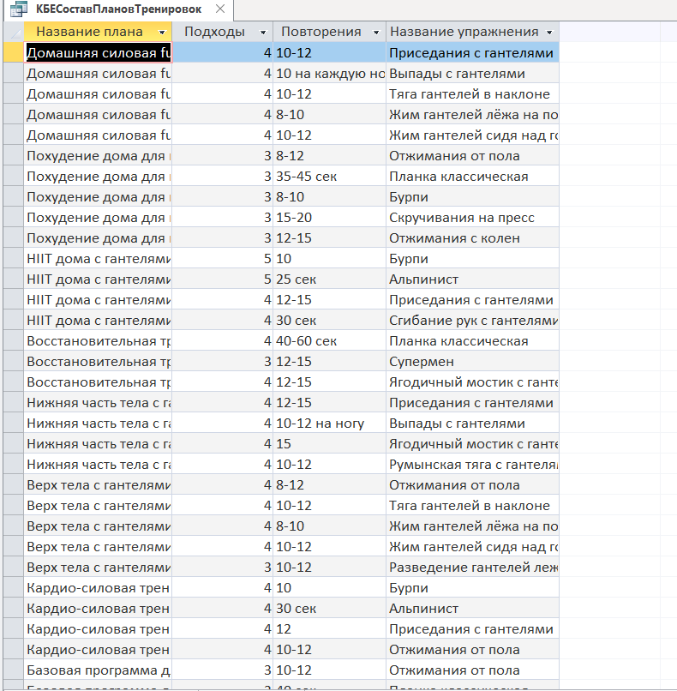
4. Выводит стаж тренеров по убыванию
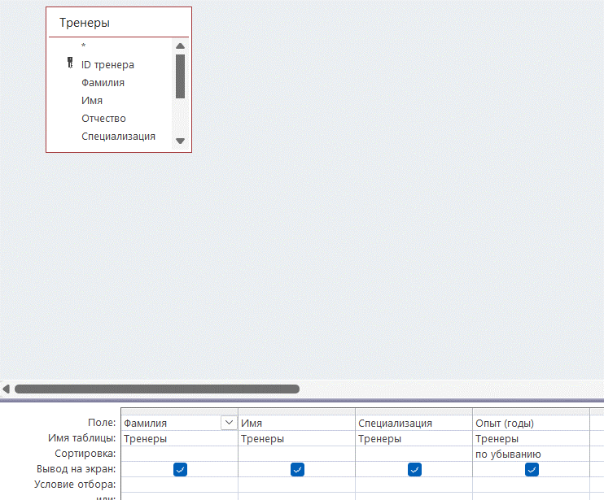
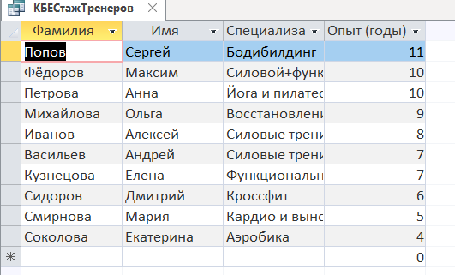
5. Выводит названия планов и их составителей
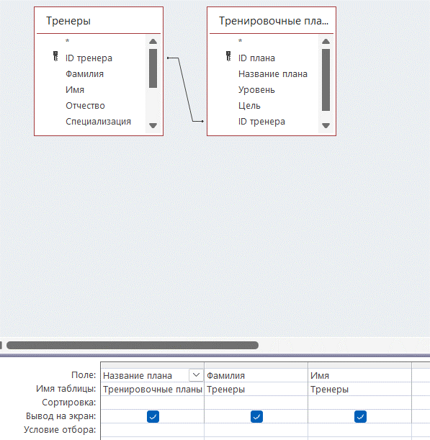
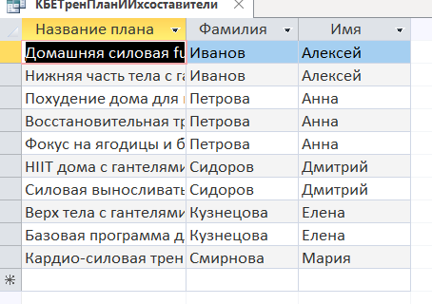
6. Создаёт новую таблицу «Фитнес_контакты»
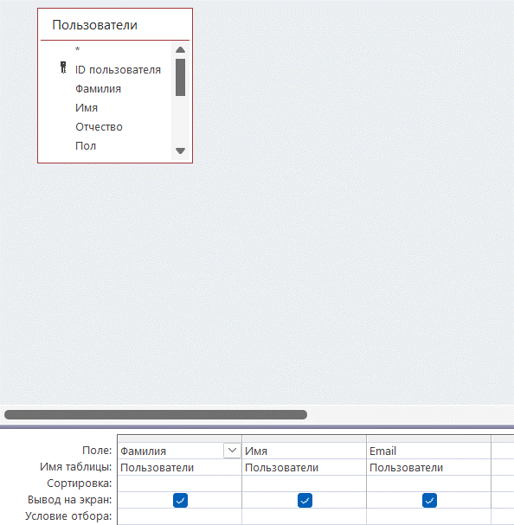
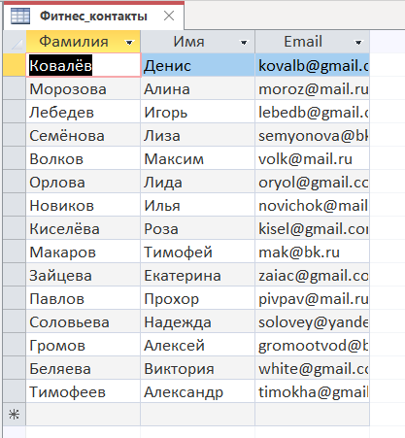
5.2. 6 запросов в режиме SQL, включающие: назначение запроса, текст SQL-запроса, скриншот результата выполнения запроса. Два запроса должны быть выполнены к нескольким таблицам.
1. Выводит пользователей целью которых является набор мышечной массы
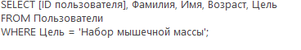
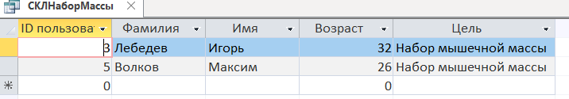
2. Выводит количество тренировочных планов для всех уровней подготовки
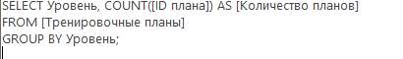
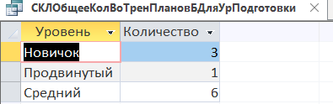
- Выводит пользователей возраст которых меньше 30
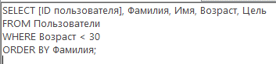
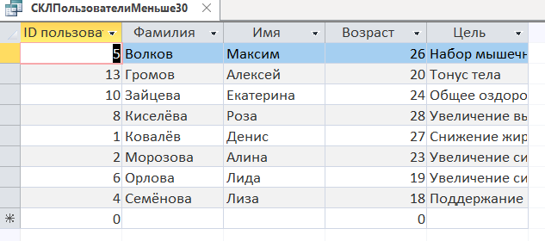
- Выводит состав тренировочного плана с его информацией
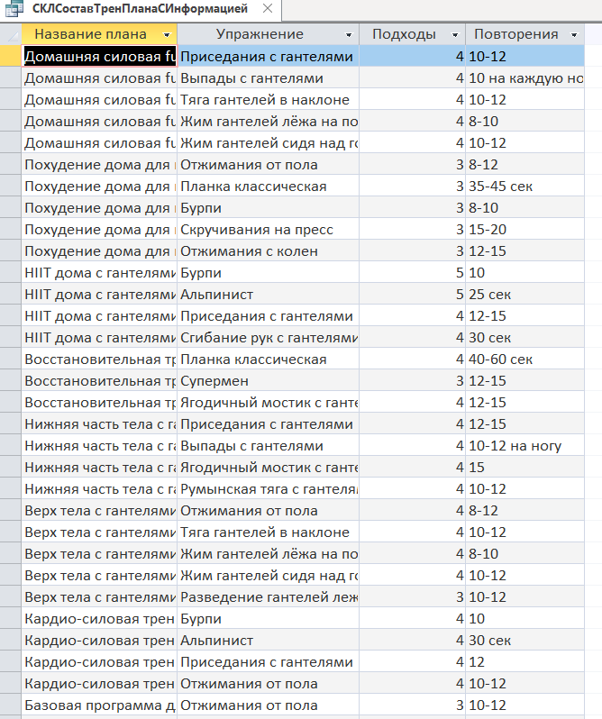
- Создаёт новую таблицу «Резерв»
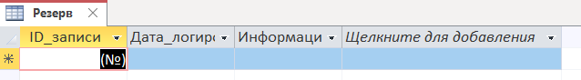
- Удаляет созданную таблицу «Резерв»

